
GÜVENLİK SİSTEM
VE CİHAZLARI

YOLCU VE BAGAJ KONTROLÜNÜN YASAL DAYANAĞI

Ülkemizde Özel Güvenlik görevlilerine arama yetkisi veren Kanun ve Yönetmelikler şunlardır;
26.06.2004 Tarihinde Resmi gazetede yayınlanarak yürürlüğe giren 5188 Sayılı Özel Güvenlik Hizmetlerine dair Kanunun Özel Güvenlik görevlilerinin yetkilerini düzenleyen 7.maddesi.
a) Koruma ve güvenliğini sağladıklara alanlara girmek isteyenleri duyarlı kapıdan geçirme, bu kişilerin üstlerini detektörle arama, eşyaları X-Ray cihazından veya benzeri güvenlik sistemlerinden geçirme.
b) Toplantı, konser, Spor müsabakası, sahne gösterileri ve buna benzer etkinlikler ile cenaze ve düğün törenlerinde kimlik sorma, duyarlı kapıdan geçirme, bu kişilerin üzerlerini detektörle arama, eşyaları x-Ray cihazından geçirme veya benzeri güvenlik sistemlerinden geçirme
c) 1412 Sayılı Ceza Muhakemeleri Usulü Kanununun 127.maddesine göre yakalama ve yakalama nedeni ile orantılı arama,

CMUK Madde 127-(Değişik: 8.6.1936–3006/1 md.) Meşhut cürüm sırasında rastlanan ve meşhut cürümden dolayı takip olunan şahsın firarı umulur veya hemen hüviyetini tayin mümkün olmazsa,”Tevkif Müzekkeresi” olmaksızın dahi o şahsı herkes muvakkaten herkes yakalayabilir. Cumhuriyet Müddeiumumîsi veya derhal amirlerine müracaat imkânı olmayan hallerde zabıta memurları tevkif müzekkeresi kesilmesini müstelzim ve aynı zamanda tehirinde mazarrat umulan hususlarda maznunu muvakkaten yakalayabilir.
Takibi şikâyete bağlı olup, küçüklere yahut beden ve akıl hastalığı yahut maluliyet dolayısı ile kendisini idareden aciz bulunanlara karşı işlenen meşhut cürümlerde maznunun yakalanması şikâyete bağlı değildir. İşlenmekte olan suç meşhut suçtur. Henüz işlenmemiş olan suç ile suçun işlenmesinden hemen sonra zabıta veya suçtan zarar gören şahıs yahut başkaları tarafından takip edilerek veya suçun pek az işlendiğini gösteren eşya veya izlerle yakalanan kimsenin işlediği suçta meşhut suç sayılır.
d) Görev alanında, haklarında yakalama, tutuklama veya mahkumiyet kararı bulunan kişileri yakalama ve arama
e) Yangın, deprem gibi tabii afet durumlarında imdat istenmesi halinde görev alanındaki işyeri ve konutlara girme
f) Hava Meydanı, liman, gar, istasyon ve terminal gibi toplu ulaşım tesislerinde kimlik sorma, duyarlı kapıdan geçirme, bu kişilerin üzerini detektörle arama, eşyaları X-Ray cihazından veya benzeri güvenlik sistemlerinden geçirme yetkisine sahiptir.

2-)07.10.2004 Tarihli Resmi Gazetede yayınlanarak yürürlüğe giren ve 25606 sayılı resmi gazetede yayınlanan 5188 Sayılı Özel Güvenlik Hizmetlerine dair kanunun uygulanmasına ilişkin yönetmelik;
a)Madde 14- Görev alanında can ve mal güvenliğinin ve kamu düzeninin sağlanması, suç işlenmesinin önlenmesi, taşınması ve bulundurulması yasaklanmış her türlü silah, patlayıcı madde ve eşyanın tespit edilmesi amacıyla detektörlerle, X-Ray cihazından geçirerek veya kanunda belirtilen durumlarda gerektiğinde üst araması yapılabilir
b)Kamuya açık alanlarda üst araması, 24.05.2003 tarihli resmi gazetede yayınlanan Adli ve Önleme aramaları yönetmeliği hükümlerine göre yapılır. Bu alanlarda özel güvenlik görevlilerince yapılacak üst araması genel kolluğun gözetiminde ve denetiminde yapılır. Arama sırasında yakalanan kişiler veya el konulan madde ve cisimler, yasal işlemi yapılmak üzere bir tutanakla genel kolluğa teslim edilir. (Ayrıntılar güvenlik hukuku dersinde görülecektir.)
Tüm bu arama yetkilerinin kullanılması sırasında gerçekleştirilen arama faaliyetleri yürütülürken güvenlik sistemleri ve cihazlarından yararlanılmaktadır.
TEHDİT DEĞERLENDİRİLMESİ: Terörist olayların genel olarak suikast, bombalama, (mektup ve yangın bombalarının kullanımı dahil) insan kaçırma uçak kaçırma, soygun ve ateş açma gibi olayları içerdiği kabul edilmektedir.
Terörist eylemler ülkeden ülkeye farklılık gösterir ve siyasi istikrar, teröristlerin motivasyonu, potansiyel hedeflerin korunmasındaki güvenlik seviyesi ve diğer faktörlere göre başarı oranı değişir. Gruplar arasında hareket tarzlarında benzerlikler olmakla birlikte, bölgeden bölgeye ve örgütler arasında eylemlerin uygulanmasında farklı taktikler, hedef çeşitlerinde ve kullanılan silahlarda değişiklik görülebilir. Örn; bazı örgütler canlı bomba kullanıp geniş bir kitleyi hedeflerken bazısı sadece hedefi yok etmeye yönelik davranır.

GÜVENLİK SİSTEM VE CİHAZLARI
A-GÜVENLİK SİSTEMLERİ: Koruma ve güvenliği sağlamak amacıyla bir yasadışı müdahale eyleminde kullanılabilecek taşıma veya bulundurma izni olmayan silahların, patlayıcıların veya başka her türlü tehlikeli cihaz ve maddelerin herhangi bir yolla korunan alana sokulmasını önleyecek tedbirlerin alınması gerekmektedir. Ayrıca kişilerin ve araçların izinsiz olarak korunan alana girmelerini önlemek için usuller ve hüviyet tespit sistemleri tesis edilmesi gerekmektedir.
Güvenlik sistemleri iki aşamadan oluşur;
—Çevre kontrolü ve korunan alan girişlerinde fiziki kontrol
—Bina girişlerinde şahıs ve bagaj kontrolü

1-FİZİKİ GÜVENLİK TEDBİRLERİ: Korunan alana istenmeyen kişi, eşya, araç girişi ile soygun ve sabotajların engellenmesi için oluşturulan maddi önlemlerdir. Hem caydırıcı hem de tehdidi geciktirici olmalıdır.
Fiziki güvenlik tedbirleri korunan alanın özelliğine ve korumanın amacına göre azaltılır ya da artırılır. Personelden tasarruf sağlar. Suç işleme oranını düşürür. Unsurları şunlardır;
4
—DUVARLAR, BETON ENGELLER: Korunan yerin çevresine yapılır.
—TEL ÖRGÜLER: Açık arazideki bölgelerde kullanılır. Amacı;
— Korunan alanın sınırını belirlemek.
— Arazi içine insan veya hayvan girişini önlemek
— Korunan alana ilişkin eylem kişilerinin kaçmasını önlemek
—BARİYERLER: Korunan alana giriş-çıkışı denetlemek için yapılır.
—AYDINLATMA SİSTEMLERİ: Karanlık saatlerde de güvenliğin etkin bir şekilde sürdürülmesini sağlar. Şu şekillerde yapılır;
Devamlı Aydınlatma
Bekleme durumunda kalınan aydınlatma, şüpheli durumlarda belli bir bölgeyi aydınlatmak için kullanılır manuel veya otomatik olabilir.
Hareket ettirilebilen aydınlatma; Taşınabilir veya sabit olabilir. İhtiyaca göre kullanılır.
Olağanüstü durumlarda aydınlatma normal sistemler devre dışı kaldığına kullanılır.
Aydınlatma sistemleri personelin gözlerini kamaştırmaması ve sisli havlarda fark edilebilmesi sarı ışık olması tercih edilmelidir.
—KİLİT SİSTEMLERİ: Girişe engel değil, geciktiricidir. Anahtarlı ya da manyetik olabilir.
—İKAZ LEVHALARI:Korunan yere yetkisiz kişilerin girmesi ve uyulması gereken kuralları belirlemek için kullanılır.hava şartlarından etkilenmeyecek şekilde ve yeterli derecede büyük, açık ve net olmalıdır.
—TAŞIT KAPANLARI: Korunan alana tek yönlü girişi sağlamak için yapılır. Sabit veya hareketli olabilir.

2-ELEKTRONİK GÜVENLİK TEDBİRLERİ
Kontrol noktasındaki güvenilirliği ve çabukluğu sağlamak için kullanılan araçlardır. Çeşitleri şunlardır;

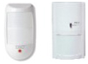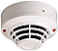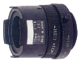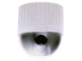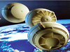

—ÇEVRE GÜVENLİĞİ ERKEN ALGILAMA VE UYARI SİSTEMLERİ;
Tanım: Tel örgü veya tesis edilen fiziki engeller aşıldığında veya aşılmaya çalışıldığında tehdidi algılayan, kontrol merkezine haber veren elektronik sistemlerdir.
Fiziki engellerin üzerine monte edilebildiği gibi toprak altına, basınç, titreşim gibi verilere duyarlı, fiziki engel gerisine yerleştirilen mikro dalga veya infrared ışıklı olanları da vardır.
Korunan alanlar için doğru sistemin seçilmesi gereklidir. Örn; yasadışı eylemlerde bulunan kişilere yönelik olarak sessiz alarm sistemleri seçilebilir.
Birçok alarm sistemi çevreden ya da hayvanlardan dolayı yanlış alarm verebilir. Sistemi seçerken bu olasılıklar da göz önünde bulundurulmalıdır.
En gelişmiş sistem, tellerde fiber optik malzemenin kullanımıdır. Çok düşük asılsız alarm oranına sahiptir. 83 derecede bile çalışır. Herhangi bir ihlalde ışık kaynağı sayesinde devreye girer. Teldeki kesikler çok kolay tamir edilir.
Diğer bir fiber optik sistem de bina duvarlarına ya da tellerin üzerine yerleştirilir, tırmanmayı önler.18 kg.lık bir baskı durumunda fiber optik kablolar kopar ve sistem devreye girer. Onarımı çok basittir.
Diğer sistemler mikro dalga ya da kızıl ötesi ışınlarla çalışır, titreşime karşı duyarlıdır, elektromanyetik alan yaratırlar.
Dış çevre korunmasında elektromanyetik radyasyon ve frekans bantlarının kullanımı da söz konusudur. Bu amaçla en uzun dalga boyundaki radyo bantları ve en kısa dalga boyundaki kızılötesi frekanslar kullanılmaktadır.

—KARTLI GİRİŞ-ÇIKIŞ KONTROL SİSTEMLERİ
Korunan bölgenin kapı girişine yerleştirilir. Doğru kart ve şifre kapıyı açar. İçeri girişten sonra kilitlenir.
Güvenlik ve yetkililere kartlar verilir ve tanımlanır. Görev bölgesi dışına geçilmemesi sağlanmalıdır. Bu sistem geliştirilir ve bazı bölgelere sadece yetkili kişilerin giriş çıkışı sağlanabilir.

—TURNİKE GEÇİŞ KONTROL SİSTEMLERİ: Sadece izin verilen kişilerin geçişini sağlayan elektromekanik sistemlerdir. Diğer güvenlik sistemlerine bağlanarak uyumlu çalışabilir. Tehlike anında elle açılabilir ve CCTV(kapalı devre tv) ile uyum sağlanarak kamera çekimi yaptırılabilir.

—METAL DEDEKTÖRLER Metalin varlığına duyarlıdır, uyarır. Sesli veya ışıklı uyarı yapabilir. Kapı ve el tipleri vardır.
—X-RAY CİHAZI Kişilerin el çantalarının ve bagajlarının içinde tehlikeli madde olup olmadığını tespit eden, düşük radyasyonla çalışan cihazlardır.
—PATLAYICI DEDEKTÖRLERİ Patlayıcı maddelerin yaydıkları kokuya duyarlı dedektörlerdir. Bütün patlayıcıları tespit eden dedektörler henüz mevcut değildir. Bunlar uzman personel tarafından kullanılır.
Günümüzde patlayıcıları tespit etmek için kullanılan sistemler şunlardır:
—X-Ray
—Metal Dedektörler
—Biyolojik Sistemler
—Termal Isı Aktivitesi
—Nükleer Manyetik Yansıtıcı
—Buhar Dedektörleri
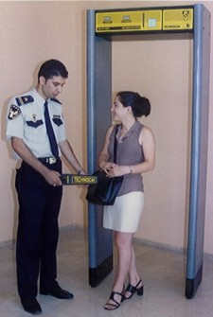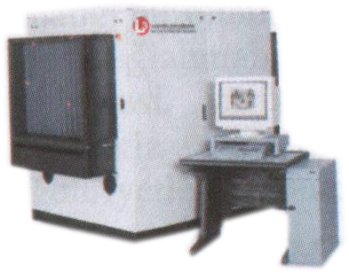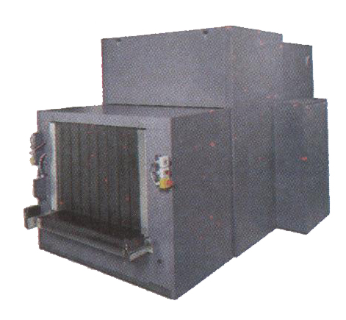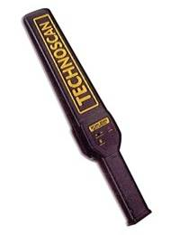
Biyolojik sistemler köpeklerdir. Köpeğin koku alma duyusu insanınkinden 100 kat, işitme duyusu da 7 oktav fazladır.
—Devriye köpekleri
—Patlayıcı madde dedektör köpekleri
—İz takip köpekleri
—Koku teşhis köpekleri
—GÜVENLİK KAMERASI Belli bir merkezden takip ve kumanda edilebilen, kurumun özelliklerine göre yerleştirilen, izleme işleminin yapıldığı kameralardır.
Siyah beyaz, renkli, sabit, hareketli kamera, monitör, görüntü sıralayıcı, kızılötesi aydınlatıcı spotlar, video kaydedicilerden oluşabilir. Sürekli izleme yapılabildiği gibi şüpheli bir durumda devreye girebilenler de vardır.
Bu sistem fiziki güvenlik tedbirlerini tamamlayıcı niteliktedir.
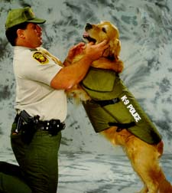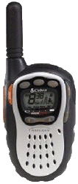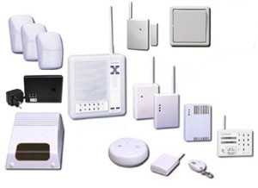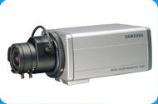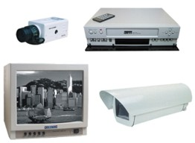
—İLETİŞİM CİHAZLARI Telsiz, telefon, faks, teleks gibi cihazlar haberleşmede kullanılır.
Telsiz arada herhangi bir fiziki bağlantı olmaksızın haberleşmede kullanılır. Telefon, bilgi alma iletişim için kullanılır. İhbarlarda da telefon kullanıyoruz.
—POSTA KONTROL CİHAZLARI Posta ile gelen paketleri inceler, radyasyonla ışınları ile çalışır.
—ALARM SİSTEMLERİ Görev noktasında bir problem çıktığında genel kolluk ve amirlere bildirmek amacıyla kullanılır. Olayın özelliğine göre açık veya gizli alarm kullanılabilir. Haberleşme araçları, erken algılama sistemleri, manyetik kontaklar, cam kırılma sensörleri de kullanılabilir.
—YANGIN ALGILAMA VE İHBAR SİSTEMİ Sahadaki dedektörler sayesinde yangın tehlikesini tespit eden ve sesli veya ışıklı uyarı veren elektronik ihbar ve alarm sistemleridir. Bunun yanı sıra söndürme sistemi de bulunabilir. Yangını algılar, uyarır, bağlı olduğu birimleri kontrol eder. Binaya göre değişik tipte sensör kullanılabilir. Yangının manuel olarak haber verilebileceği bir sistem de kurulabilir.
Binalar yangın ihtimaline karşı mimari olarak yangın zone’larına (bölge) ayrılabilir. Bu sınırlar yangının yayılmasını önleyici malzemelerle yapılabilir. Yangın ihbar ve kontrol sistemi bu zone yapısına göre planlanır. Bu sistem seslendirme sistemi, otomasyon sistemi, yangın söndürme sistemi ile bağlantılı çalışması gerekmektedir. Bu bağlantılar monitör amaçlı ya da kontrol amaçlıdır.

SİSTEME BAĞLI CİHAZLAR, KULLANILDIĞI YERLER, ÇALIŞMA ŞEKLİ VE GÖREVLERİ
Duman Dedektörü: Ortamda bulunan dumanı algılar ve bağlı bulunduğu panele alarm bilgisini noktasal olarak verilir. Normalde üzerindeki kırmızı lamba yanıp sönerken duman algıladığında sürekli yanar hale dönüşür.
—Isı Dedektörü: Ortamda bulunan ısıyı algılar ve bağlı bulunduğu panele noktasal olarak haber verir. Normalde üzerindeki lamba yanıp sönerken ısı algıladığında sürekli yanar hale gelir. Mutfak ve mekanik alanlarda(havalandırma santrali, ısı santrali, jeneratör vb.)kullanılır.
—Yangın Kolu: İnsanların yangını elle manuel haber verebilmeleri için kullanılır. Alarm için cam kırılır, kol çekilir. Bilgiyi noktasal olarak verir. Yangın kaçış noktalarında bulunur.

—Kanal Dedektörü: Egzost kanalları üzerinde bulunur. Hava kanalı içindeki dumanı algılar ve panele bölgesel olarak haber verir. Normal çalışmasında üstündeki lamba sönüktür. Dumanı algılamasıyla üzerindeki lamba yanar. Piramit çatının bulunduğu yüksek mekanlarda dumanı algılamak için kullanılmıştır. Bu dedektörler emiş kanallarının havalandırma santrallerine gireceği yerlerde kullanılır.
—Flaşör: Yangın anında insanları ışıklı olarak uyarır. İnsanların yoğun olarak bulunduğu yerlerde kullanılır.
—Kornalı Flaşör: Yangın anında insanları sesli ve ışıklı olarak uyarır. Personelin bulunduğu alanda kullanılır.
—Yangın Paneli: Adı geçen cihazların ve diğer sistemlerin yangın sistemine bağlandığı birimdir. Programlanabilir. Arıza ve alarm bilgilerini üzerindeki göstergeden sesli ve yazılı olarak gösterir.
—Tekrarlayıcı Panel: Yangın bilgisini zone bazında ışıklı olarak ve yazıyla bilgisayar monitörü üzerindeki göstergeden gösterir.
—Sistem Bilgisayarı: Sistemde oluşan bütün arızaları, alarm ekranında gösterir. Grafik ekranı sayesinde alarm gelen bölgeyi gösterir. Gelen arızaları ve alarmları yazıcısına gönderir.

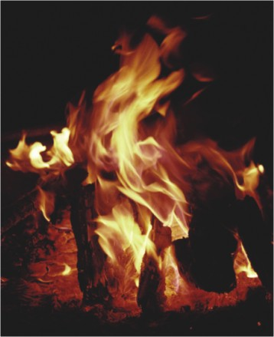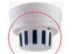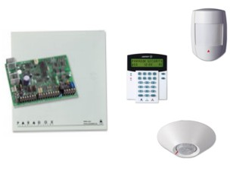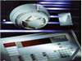

SİSTEMİN ÇALIŞMA ŞEKLİ
—Sisteme bağlı bütün dedektörler ve yangın kolları alarmın geldiği yerin bilgisini noktasal olarak verir.
—Herhangi bir zone içindeki dedektörden bilgi alındığında belirlenen süre kadar gecikme süresi başlar. Bu süre sonunda alarm halen devam ediyorsa senaryo bölümündeki işlemler sırasıyla başlar.
— Belirlenen gecikme süresinde o zone içinde ikinci bir alarm algılanırsa gecikme süresi iptal olur ve senaryodaki işlemler başlar.
—Herhangi bir zone içindeki ısı dedektörü, yangın kolu, su akış sensörü veya gazlı söndürme panelinden bir alarm algılandığında hiçbir gecikme olmadan senaryo devreye girer.

SENARYO: Değişik alternatifler söz konusudur. Yangın algılaması olduğunda aşağıdaki uygulamalardan birkaçı veya hepsi devreye sokulabilir.
—O zone ve komşu zonedaki flâşörler aktif olur.
—Havalandırma damperleri gerekli konumlarını alır.
—Duman tahliye kapakları açılır.
—Egzost ve basınçlandırma fanları çalışır.
—Asansörler programlanan kata gelip durur.
—O zonedaki duman perdeleri açılır.
—Otomasyon sistemine ilgili zonea ait yangın bilgisi verilir.
—CCTV (Kapalı Devre Televizyon Sistemleri)
Dahili ve harici alanların iç ve dış görsel güvenliğini sağlayan ve denetlenen yerin durumu, mekanın özelliğine göre hareketli veya sabit, renkli veya siyah-beyaz kamera konulması ile tesis edilen sistemdir. Kumanda merkezinden görüntüler kayıt edilip, alarm durumlarından uyarı sistemlerinin çalışması sağlanabilir.

B-GÜVENLİK CİHAZLARI
KORUMA: Güvenlik teşkilatı tarafından bağlı olduğu kuruluşu korumak ve güvenliğini sağlamak amacı ile alınan tedbirler ile diğer hizmetlerin tümünü kapsayan bir kavramdır.

GÜVENLİK: Koruma tedbirleri ile tehlikenin ortadan kaldırılmasının devamlılığı halidir.

GÜVENLİK SİSTEM VE CİHAZLARININ KULLANIM İHTİYACI: Hiç kuşkusuz ki güvenlik tedbirlerinin terör eylemlerini önlemelerinin etkili yolu, teknolojiyle birlikte çalışılmasıdır. Çağımızdaki terör olaylarının boyutu da buna duyulan ihtiyacı belgeler. Güvenlik noktalarındaki bekleme problemlerini engellemek ve doğru çalışmak için de bu cihazlara ihtiyaç vardır. Kontrol edilmesi gereken kişi ve paket sayısı arttıkça yardımcı kontrol cihazlarına ihtiyaç ta artar.
Bu cihazların kontrollerinin başarısı için de bu teknolojiyi iyi kullanabilen eğitimli operatörlere ihtiyaç vardır.
HEDEF: Bu cihazların tanıtımı ile birlikte güvenlik ekipmanlarını kullanmak üzere görev alacak personelin niteliklerinin arttırılması bu dersin temel hedefidir.

GÜVENLİK KONTROLÜNDE KULLANILAN CİHAZLAR
Cihazlar sadece yardımcı araçlardır, tek başlarına başarılı olamazlar.

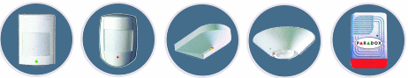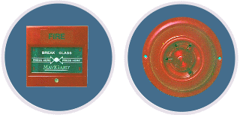

1-ŞAHIS KONTOLÜNDE KULLANILAN CİHAZLAR
Güvenlik kontrolünde en yaygın olarak kullanılan cihazlar metal tarama dedektörleridir. Bu dedektörler iki türde olur;
—El tipi metal tarama dedektörleri
—Kapı tipi metal tarama dedektörleri
—Bunların dışında;
—Patlayıcı-Narkotik Tespit Sistemleri
—Bodyscanner tarama sistemleri de mevcuttur.

KAPI TİPİ METAL TARAMA DEDEKTÖRLERİ: Oluşturulan manyetik alan içerisinden geçirilen manyetik cisimlerin kütlesi hakkında sesli ve ışıklı olarak bilgilendirme sağlayan mikro işlemcili algılama devrelerine sahip cihazlardır.
Kapı şeklinde imal edilmiştir, şahısların içinden geçişleri sırasında metalin varlığını tespit etmeye çalışır.
Kişilerin tek tek geçmelerinin sağlanması, sırada bekleyenlerin 1,5 metreden fazla yaklaşmaması sağlanmalıdır. Küçük metallerle büyükleri ayırabilir. Büyüklerde ışıklı veya sesli sinyal verir. Cihazın kalibrasyon testlerinin belirli zamanlarda yenilenmesi ve çalışır durumda olduğunun kontrolü şarttır.
Sinyalsiz geçenler temiz sayılır. Sinyal verenler ise el dedektörleriyle sinyal veren şeyin ne olduğu bulunana dek aranır. Gerekirse fiziki arama yapılabilir.

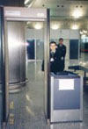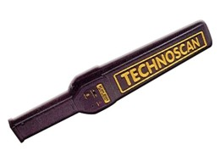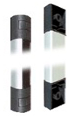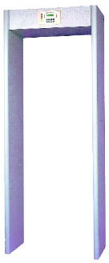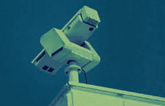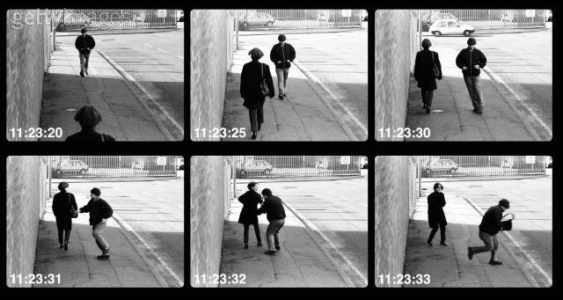

EL TİPİ METAL ARAMA DEDEKTÖRLERİ
Kişiler üzerindeki metalin yerini belirlemek için kullanılır. Üreticinin tavsiye ettiği şekilde üst aram prensiplerine göre kullanılmalıdır. Şahsın vücuduna 2,5–7,5 cm. yaklaştırılarak kullanılır. Her kullanımdan önce test edilmesi, şarj durumuna bakılması gerekmektedir. En önemli nokta; kişinin üzerindeki metal bulunduktan sonra o bölgeden sona kadar taramaya devam etmektir. Aksi takdirde diğer metaller atlanmış olabilir.

Metal tarama dedektörlerinin sağlığımıza ve hassas eşyalarımıza etkisi;
Günümüzde üretilmiş olan hiçbir tarama cihazı kalp cihazlarının etkilememektedir. Ne kapı ne de el tipi dedektörler teyp kaydı, kredi kartı, bilgisayar disketlerini etkilemez.

PATLAYICI-NARKOTİK TESPİT SİSTEMLERİ: Bu tür cihazlarda İYON YAKALAYICI MOBİLİTE SPEKTROMETRESİ kullanılmaktadır. Mikroskopik eser miktarlardaki C4, RDX, PETN, Semtx, amonyum nitrat, HMX, TNT ve dinamit kolayca algılanabilmekte ve tanımlanmaktadır. Bunun dışında eroin, kokain, marijiuana, PCP, LSD, MDMA (ecstasy) maddeleri de algılanır.
Parola girdikten sonra bireyin vücut ısısından çıkan doğal hava akımı sayesinde kişinin üzerindeki maddelerin buhar ve parçacıkları toplanır. Bu toplanan hava örneği patlayıcı veya uyuşturucu varlığı açısından hızlı bir şekilde algılama sisteminde analize tabi tutulur.

BODYSCANNER: Dijital radyolojik tarayıcı grubuna giren bu tarayıcı x-ray teknolojisiyle üretilmiştir. Fakat kişi üzerindeki radyasyon etkisi tartışılmaktadır. Ayrıca tüm vücudu göstermesi sebebiyle mahremiyet açısından da tartışıldığı için çok tercih edilmez.

2-BAGAJ KONTROLÜNDE KULLANILAN CİHAZLAR: İnsanların toplu halde bulunduğu yerler arttıkça bagaj sayısı da ve cihazlara ihtiyaç ta arttı. Bu alanda endüstriyel X-RAY cihazları kullanılır. Fiziksel aramaya göre 4 kat daha hızlıdır. En yaygın kullanılan, kişilerin bagajları açılmadan tarama yapabilen cihazlardır. Radyasyon etkisi nedeniyle tartışmalara sebep olmuştur.

X-RAY SİSTEMLERİ
KULLANILAN TEKNOLOJİLER;
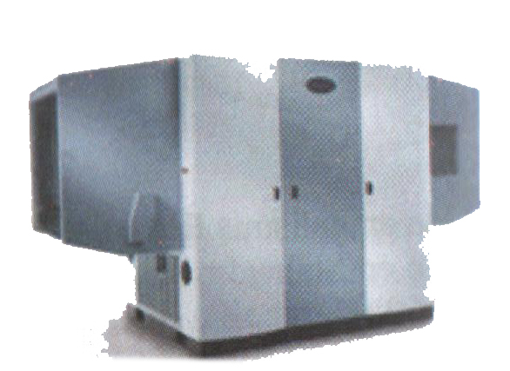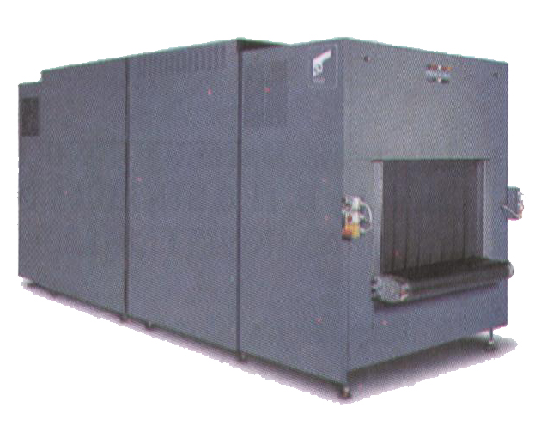
—TRANSMİSSİON (GEÇİRİM): Konvansiyonel teknoloji hedef objeden geçen x-ray enerjisi kullanılır.
—BACKSCATTER (GERİ SERPME): Kullanılan x-ray enerjisi hedef objeden geriye doğru gönderilir.
—DIFFRACTION (KIRILIM): Kullanılan x-ray enerjisi hedef objenin yapısını ayırır.
—CT SCANNING: Kullanılan x-ray teknolojisi hedef objenin etrafında döndürülür.

Kullanılan x-ray teknolojisi tam olarak her çeşit maddeyi bulur nitelikte değildir, büyük bagajların sığmaması sorunu ve kalabalık yerlerde çok bekleme yavaş çalışma gibi problemleri de beraberinde getirir.
KONVANSİYONEL X-RAY SİSTEMLERİ: Transmission (aktarım) prensipleri üzerine çalışır. Cismin röntgeni çekilir ve görüntüsü elde edilir. Görüntü ekrana taşınır, görüntü analizi yapılamaz. Resim parçalara ayrılarak derinlemesine analiz yapılabilir, tekrar inceleme yapılabilir.

ADVANCED VEYA SMART TEKNOLOJİ (İLERİ VEYA AKILLI SİSTEMLER): Çift enerji sistemiyle çalışır. Farklı analizler yapabilir. Şüphe edilen bölümlerin ne olduğunu gösterir. Bu arada atom numaraları aynı veya biri birine yakın olanları da aynı olarak gösterebilir. Çünkü çok değişik patlayıcılar mevcuttur, bunun için bilgisayara bütün çeşitlerin tanımlanması gerekmektedir. Patlayıcılar genelde yüksek oranda nitrojen içerir. Fakat salam, peynir, deri ceket de aynı şüpheyi doğurabilir.Bu sistemde bir görüntü çok ayrıntılı bölümlere ayrılabilir.

EDS SİSTEMİ: Patlayıcı tarama sistemi olarak ifade edilen EDS basit olarak, bagaj konveyörlerinin üzerine monte edilen X-RAY cihazları ve bir kontrol odasından oluşmaktadır. Bu sistemle %100 tarama sağlanabilmektedir.
Check-in bankolarından alınan bagajlar konveyör bantları üzerinde giderken, bandın üzerine kurulan EDS sisteminde de otomatik olarak geçmektedir. Bagaj otomatik bir numara alır, şüpheli durumda bu bagaj 2. X-RAY bandına geçer. Temiz olanlar yüklenir, diğerlerine müdahale edilebilir.

BİLGİSAYARLI TOMOGRAFİ SİSTEMİ: Çalışma esası X-RAY cihazına benzer Bu sistem çantanın etrafını saran boş bir tüpten oluşur. X-RAY mekanizması bunun etrafında yavaşça dönerken X-RAY ışınları ile bombardımana tutup elde edilen sonuç bilgisini kaydeder. Nesnenin kütlesini bulur, tehlikeli ağırlıktaysa CT tarayıcısı operatörü uyarır. Çok yavaş çalıştığı için zaman kaybına neden olur. Bu nedenle her bagaj için kullanılamaz. ÖRN; Tek gidiş bileti alan bir yolcunun bagajı bu makineye yönlendirilebilir.%98 doğru karar verir.

NARKOTİK-PATLAYICI YAKALAMA VE TANIMLAMA SİSTEMİ: Aralarında eroin, kokain, amfetamin, LSD, THC, PCP, dinamit, Semtex, RDX, PETN, HMX ve birçok diğer yaygın tip uyuşturucu ve patlayıcı türlerini algılar. Uyuşturucu ve narkotiklerin eser miktarlarını algılamak için kullanılır. Bagaj, kargo paketleri vs.nin üzerine bulaşmış maddeleri başarılı bir şekilde bulur. Kaçak maddenin saklanmış olduğu her türlü yüzey, duvar, mobilya ve hatta insan testten geçirilebilir.

İLAVE SİSTEMLER: Diğer bomba bulma teknolojilerine örnek olarak; sniffers, likit spreyler, kimyasal araçlar ve scannerler gösterilebilir.
Sniffers(algılayıcılar): Buhar dedektör ve zerre dedektörü genellikle patlayıcıların zerreciklerin veya gazlı elementlerin tanımlanmasında kullanılır. Doğru kullanıldığında patlayıcı maddelerin tespitinde çıkan zorlukların aşılmasını sağlayabilir.
Buhar Dedektörü (vapour): Kolay uçucu patlayıcı karışımların buharını emmesi suretiyle dinamit içerisinde bulunan nitrojenin tespit edilmesinde kullanılır. Plastik patlayıcıları, düşük buhar basıncı yüzünden tespit edemez.
İz tespit dedektörü (zerre): Bazı patlayıcı düzeneklerinde bulunabilecek karışımların zerreciklerine göre tespit yapar. Kimyasal izleri analiz eder. Örnekler ya hortum yardımıyla vakumlayarak ya da bloknot, eldiven, kartlar gibi eşyaların üzerinde olabilme ihtimaline karşı belli süre incelenir. Toplanan örnekler zerre dedektörü içerisine yerleştirilir. Sonuçlar sistemin küçük monitörüne gönderilir. Buhar dedektörü gibi bu da tek başına kullanılabilir değildir. X-Ray gibi ana sistemler ile birlikte kullanılmalıdır. Seyrek kullanılır.
X-ray spreyleri: Mektup veya paketlerin içindeki patlayıcı maddelerin tespiti için kullanılır, likit arsoller kağıtları iki kat daha şeffaf gösterir. Bunlar paketteki patlayıcıların zaman zaman patlamasına sebep olduğundan çok tehlikelidir.
Kimyasal ayıraçlar: Operatör sistemi ya direk paket üzerine ya da örnek bir parça üzerine tatbik eder. Kağıdın dönüştüğü şekillere göre patlayıcının varlığı tespit edilmeye çalışılır.
Scanners (Tarayıcılar): X-ray makineleri ile birlikte kullanılır. Mektup veya zarf içerisinde herhangi bir metal olması durumunda sinyal verir. Sinyal alınan parça X-ray cihazında kontrol edilir.

X IŞINI VE X-RAY CİHAZI
X-IŞINI: X-RAY cihazlarının esasını x ışını oluşturur. Bu ışın Alman fizikçi Wilhelm Röntgen tarafından bulunmuştur. X ışını 10 üzeri -8 ile 10 üzeri -12 cm.lik kısa dalga boyu ve gözle görülmeyen elektromanyetik alanlardır. Fotoğraf filmleri üzerinde etkilidirler, cisimlerden geçebilirler, radyasyon etkisi yaratırlar. X-Ray cihazının temelini oluşturan röntgen cihazları 1900’lü yılların başında hayata geçirilmiştir. Aynı teknoloji X-Ray’larda da kullanılır sadece ama karşı teknolojik değişmeler içermektedir. Röntgende görüntü film şeklinde iken x-rayda fotoğraf karesi şeklinde gözükür.

X-IŞINI GÜVENLİĞİ VE DOZİMETRE KULLANIMI: X-Ray sisteminin kullanımında önemli hususlardan biri de yolcuların ve personelin maruz kaldığı radyasyondur. X-ray cihazları, yayılan radyasyonun önlenmesi için üreticiler tarafından kurşun levha veya panellerle kaplanmış ve tünel çıkışlarına kurşun vinil perdeler konulmuştur. Çoğu modern x-ray cihazı renkli TV’den bile az radyasyon yazar.
Bazı ülkeler, cihazın etrafında görev yapan personelin aldığı radyasyonu ölçen dozimetre(film dozimetre)kullanılmasını istemektedir.
Dozimetre, küçük bir fotoğraf filmi parçası içerir. Bütün işlenmemiş filmler x ışınlarına karşı hassastırlar. Dozimetrenin içindeki film radyasyona maruz kalınca bir kamerada görülen ışık gibi kaydedilebilir. Belirli bir çalışma periyodunda film üzerinde radyasyon seviyesi düzenli şekilde artar.
Radyasyonun vücut tarafından emilmesi rem veya milirem ile ölçülür.(1 rem=1000 milirem)Bir saatte alınacak 600 rem öldürücü olabilir. X-Ray cihazına uygun dozimetre kullanılmalıdır. Film dozimetre çalışma saatlerine uygun olarak kullanılmalıdır. Daha uzun süre kullanılması yanlış okumalara sebep olabilir
Dozimetrenin kaybolması durumunda hemen rapor edilmelidir.
Dozimetre kesinlikle x-ray cihazı tüneline veya kenarına konulmaz, herhangi birine ödünç verilmez, ödünç alınmaz, toka veya giyecek gibi metal parçaların yanına, arkasına konulmaz
Kontrol noktalarında (özel)güvenlik görevlisi şu hususlara dikkat edilmelidir: Kullanacakları her türlü X-ray cihazı konusunda bilgili olmalıdır, uygun güvenlik bilgilerini de edinmelidir. X-ray cihazı çalışır durumda iken vücutlarının bir kısmını cihazın içine koymamalı, X-Ray bandına oturmamalı, sürünmemeli, cihaz çalıştırıldığı zaman kontrol altında tutulmalıdır.
X-Ray tünelinin giriş-çıkışındaki yalıtkan perdelerin durumu sürekli kontrol edilmelidir. Bu perdeler sürekli sağlam ve arasında boşluk bırakmayacak şekilde normal durumda olmalıdır.
Ekipte görevli en az bir kişi dozimetre kullanmalı ve radyasyon kontrolü yapılmalıdır. Dozun müsaade edilebilir noktayı aşması durumunda o ekip değiştirilmelidir. Sistemimizde, X-ray cihazları Türkiye Atom Enerjisi Kurumu (TAEK) tarafından sertifikalandırılmakta, cihazı kullanacak personelden en az birine film dozimetre verilmekte ve talimatlara uygun olarak TAEK tarafından, belli aralıklarda radyasyon seviyesi incelenmektedir.

X-RAY CİHAZININ TANITIMI: Cihazın kullanıcı tarafından kullanılan başlıca bölümleri;
—Konveyörler
—Ekranlar
—Kontrol panelleri
Ekranlar ve kontrol paneli cihaz üzerine monte edilebileceği gibi ayrı bir kontrol masasına da monte edilebilir.

KONVEYÖRLER: X-Ray cihazlarını, röntgen cihazlarından ayıran en önemli unsurların başında gelir. Röntgen cihazlarında sadece bir nesne ile ilgilenildiği için sadece nesne x ışını bölgesine konulmak suretiyle resimlemesi sağlanır. X-Ray cihazında nesne x ışını altından sürekli olarak geçer. Konveyörler, kontrol edilecek nesnenin x ışını altından geçirilerek biri birini takip eden taramalar ile nesnelerin görüntülerinin ekrana gönderilmesinde bu nesneleri taşımak için kullanılır. Taşıma kapasiteleri kullanılan X-ray cihazının modeline, markasına ve tünel ebadına bağlı olarak değişir.

EKRANLAR: X ışını taramasından geçen nesnelerin ve içeriklerinin görüntülerini bize yansıtırlar. Her marka cihaz için farklı ekran seçenekleri kullanılabilir. Bunlar siyah-beyaz veya renklidir. Her iki ekran ayrı ayrı kullanılabildiği gibi değişimli olarak aynı ekran üzerinde de değerlendirme yapılabilir. Siyah beyaz ekranda, siyah ve beyaz arasında oluşan gri renkli gölgeler değişik yoğunluktaki malzemeleri gösterir. Yeni cihazlarda farklı yoğunluklar renklendirilerek cisimlerin tanımlanması kolaylaştırılır.
X-Ray cihazlarında bir x-ışını kaynağı ve bu kaynağın karşısında ışınları algılayan dedektörler bulunmaktadır.
Eşyalar bu ışınları bulunduğu yol üzerine konularak bu eşyalardan geçen ışınlar üzerindeki değişimler detektörlerle algılanarak monitöre bir siluet olarak yansıtılır.
Güvenlik personelinin ilgilendiği kısım, x ışını emen ve ekranda siyah-beyaz, renkli ekranda ise turuncu, mavi ve yeşil renklerde görülen nesnelerin belirlenmesidir. Bu cihazlar, uyuşturucu, para, silah, patlayıcılar vb. maddeleri nesnel özellikleri ile tespit edebilme özelliğine sahiptir.

KONTROL PANELİ: Kontrol paneli kullanıcı tarafından cihazın çalıştırılmasını sağlar. Günümüzde kullanılan x-ray sistemlerindeki kontrol panellerinin özellikleri hemen her cihazda bulunur. Ama farklı cihazlar üzerinde değişen teknolojiye bağlı olarak ilave fonksiyon tuşları bulunur.
Açma-kapama tuşu cihazı açıp kapatmak için kullanılır. Anahtar çevrilip cihaz açıldığında kontrol panelindeki yeşil power ışığı yanar. Bir müddet sonra da X-RAY ON ışığı kısa bir süre için yanar. X-RAY ikaz lambaları biri birinden bağımsız olarak kontrol edilen iki ayrı lambadır.”FWD”, ”STOP” ve “REV” düğmeleri konveyörü çalıştırmak için kullanılır.”ZOOM” tuşları ekranda istenilen bölümleri büyütmek için kullanılır. Görüntü ayar düğmeleri ekrandaki görüntü üzerinde değişiklik yapmak için kullanılır.
Cihazın açılıp kapatılması; Cihaz çalıştırılmadan önce konveyör üzerinde insan veya evcil hayvan bulunmadığı kontrol edilmelidir. Cihazın gövdesinde bulunan açma-kapama anahtarının açık(on) durumunda olduğunu kontrol edin. Operatör asist özelliğine sahip bilgisayar destekli cihazlarda şayet ana şalterinden ilk kez açılıyorsa kontrol panelindeki POWER ışığı 30 saniye süresince yanıp sönecektir. Bir süre içinde bilgisayar sistem yüklemesi yaptığından cihaz kontrol panelindeki anahtarla açılmayacaktır. POWER ışığının yanıp sönmesi durduğunda cihaz açılabilir.
Anahtarı kontrol panelindeki yuvasına takın ve anahtarı çevirerek cihazı açın. Cihaz açıldığında anahtarın üst kısmındaki yeşil POWER ışığı yanacaktır. Monitörlerin açılıp açılmadığını kontrol edin. Kapalıysa monitör üzerindeki düğmeden açın. Monitörler elektriklerini cihaz üzerinden aldıklarından kapatmak gerekli değildir. Cihaz açıldıktan sonra sistemin normal olarak çalışıp çalışmadığını kontrol eder. Konveyör ters yönde dönmeye başlar ve ekranda PLEASE WAİT (lütfen bekleyin) yazar.
Bu sayede tünelin içinde olabilecek bir cisim dışarı çıkartılmış olur. Test işlemi tamamlandığında konveyör durur ve ekranda cisim dışarı çıkartılmış olur. SYSTEM READY yazısı cihaz hazır demektir.
Operatör asist özelliğine sahip bilgisayarlar destekli cihazlarda cihaz ana şalterinden ilk açıldığında ekranda WAITING FOR PROCCESSOR(bilgisayar yüklemesi bekleniyor)yazar. Bu mesaj yaklaşık 3 dakika kalır, sonra SYSTEM READY yazar. Bir süre kontrol panelindeki tuşlara kesinlikle basılmamalıdır. Aksi takdirde bilgisayar yüklemesi kesintiye uğrayabileceğinden tekrar kapatıp açmak gerekebilir.

Cihaz kapatılmak istendiğinde anahtar ters istikamete çevrilmelidir. Bu durumda kontrol panelindeki POWER ışığı söner, cihaz kapanır. Monitörü ayrıca kapatmaya gerek yoktur.
Bagajların Kontrol Edilmesi; Konveyör eşyaları tünele taşır. Eşyalar bandın üzerine 50 cm. aralıklarla, yatay olarak ve bandın ortasına gelecek şekilde konulmalıdır.
“Konveyör çalıştırma” düğmeleri; ”FWD” düğmesi eşyaları kontrol tüneline doğru hareket ettirir. Bu düğmeye basıldığında yanındaki kırmızı ışık yanar ve bant dönmeye başlar. Bir eşyanın görüntüsü bir sonraki eşya gelene kadar ekranda kalır. Şayet ekrandaki görüntü incelenmek isteniyorsa “STOP” düğmesine basılır. Bant durur. Bant dönüyorken STOP, FWD, REV düğmelerinden herhangi birine basılırsa bant durur. REV düğmesi bandı ters yönde çevirmek için kullanılır. Bu sayede çıkan eşya geri alınarak tekrar incelenebilir.
“Zoom” (büyütme) tuşları; Ekranda bulunan görüntünün şüpheli bir kısmı varsa bu tuşlarla istenilen kısım 2 veya 4 kat büyütülebilir. 2 kat büyütmede görüntü 9’a bölünür.1’den 9’a kadar olan düğmeler ekrandaki alakalı yeri 2 kat büyüterek ekrana yansıtır. Kontrol işlemi süresince tuş basılı tutulmalıdır. Kontrol işlemi bitince elinizi çektiğinizde görüntü normale dönüyor. Ekranda 4 kat büyütmek istediğiniz yere ait büyütme düğmesine basın ve o bölgeyi 2 kat büyütün; elinizi büyütme düğmesinden çekmeden SIFIR(0)düğmesine basın ve basılı tutun. Bundan sonra basacağınız her büyütme tuşu ekranda ilgili bölümü 2 kat daha yani 4 kat büyütecektir. İşlem bittiğinde elinizi tuşlardan çekin, görüntü normale dönecektir.
“Görüntü İnceleme” Tuşları; Görüntü ayarları kontrol panelindeki görüntü inceleme düğmeleri ile yapılmaktadır. Her düğmenin farklı bir fonksiyonu vardır. Bu fonksiyonu gerçekleştirmek için ekranda görüntü varken düğmeye basıp basılı tutmak gereklidir. Bıraktığınızda görüntü normale döner.
X-RAY Sistemleri ya Da E-Scan organik inorganik ayrımlı ya da S-Scan sadece yoğunluk taramalı olarak iki değişik yapıda bulunurlar.
Yoğunluk taramalı S-Scan sistemlerde tek bir monitör bulunur, organik-inorganik ayrımlı E-Scan sistemlerde ise biri renkli diğeri siyah-beyaz görüntü veren iki ayrı monitör bulunur.
Siyah-beyaz yoğunluk monitöründe cisimler yoğunluklarına göre farklı gri tonlarda görülür.
Renkli monitörlerde ise cisimler organik ya da inorganik yapılarına göre farklı renklerde görülürler. Kontrol panelindeki bazı görüntü ayarları sadece siyah-beyaz ekranda etkili olurken bazıları da renkli monitörlerde etkili olur.
A)”B/W REV”DÜĞMESİ(Siyah-beyaz):Görüntüdeki siyah-beyaz alanlar yer değiştirir. Yani siyah yerler beyaz, beyaz yerler de siyah olacaktır. Bu özellik kullanıcının ince kablo ve yoğunluğu az olan cisimleri kolayca görebilmek için geçerlidir.
B)”EDGE TRACE”DÜĞMESİ(Siyah-beyaz):Cisimlerin kenar çizgilerini gösterir.
C)”HI-PEN”DÜĞMESİ(Siyah-beyaz):Bu tuşa basıldığında ekrandaki yoğun cisimler daha net olarak görülür. Görüntüde çok koyu olan bölgeler içerisinde farklı yoğunlukların olup olmadığını tespit etmek amacı ile kullanılır.
D)”MENÜ”DÜĞMESİ: Cihaz içerisindeki programların ayarlanabilmesi için alt menülere ulaşılmasını sağlayan iletişim penceresini açar. Operatörün bu tuşu kullanmaması gerekir. Teknik servis tarafından kullanılır.
E)”LIGHTER“DÜĞMESİ: (Her iki ekran):Bu düğmeye basılarak kontrast ayarı yapılır ve ekranda görülen yoğunluğu fazla olan cisimlerin ayrıştırılması mümkün olur. Düğmeye basıldığı sürece ekrandaki görüntü kademe kademe daha açık hale gelir.
F)”DARKER”DÜĞMESİ (Her iki ekran):Bu düğmeye basılarak kontrast seviyesi kademeli olarak arttırılır. Ekranda algılanması zor çok açık olarak görünen cisimlerin daha rahat algılanmasını sağlar. Ulaşılan en son nokta resmin sadece siyah ve beyazla ifade edildiği noktadır.
G)”NORMAL”DÜĞMESİ: (Her iki ekran):Normal görüntüye dönmek için normal düğmesine basmak gerekir. Lighter ve Darker düğmeleri ile tarama yapıldıktan sonra normal görüntüye dönmek için kullanılır.
H)”PSEUDO” DÜĞMESİ: (Siyah-beyaz):Bu düğmeye basıldığında ekranda görülen cisimler yoğunluklarına göre farklı renklerde görünürler. S/B yoğunluk monitöründe cisimler yoğunluklarına göre siyah ya da beyaz görünürler. Yoğunluğu az olan cisimler siyah renkte görünürler. Aradaki cisimler ise grinin değişik tonları şeklinde ekranda görünürler. Bu tuş 3 farklı renk tablosuna sahiptir. Bu tablo düğmeye her basıldığında sıra ile görünebilir. Her tabloda yoğunluğa göre farklı renklerden oluşur. Kullanıcı bu 3 tabloyu da tetkik ederek şüpheli eşyayı farklı renklerde inceleyebilir.
İ)”INORG STRIP”DÜĞMESİ: (Renkli ekran):Bu tuşla ekrandaki görüntünün içindeki organik maddeler görülür.
J)”ORG STRIP” DÜĞMESİ: (Renkli ekran):Bununla ekrandaki görüntünün içinden organikler elenir,inorganikler kalır.
K)”THREAT”DÜĞMESİ: (Sadece S-scan versiyon cihazlarda bulunur)Bu özellik kullanıcıya şüpheli eşyayı uyarma imkanı verir. Şüpheli görüntü gelince bu tuşa basılır, aynı anda alarm sesi duyulur, ikaz lambası varsa bu lamba cisim tünelden çıkarken yanar, kullanıcı diğer görevlileri uyarmış olur.
M)”VIEV”DÜĞMESİ(Sadece operatör asist sistemi olan bilgisayar destekli cihazlarda):Bilgisayar tarafından hafızaya kayıt edilen görüntüler istenildiğinde kullanıcı tarafından tekrar incelenmek üzere ekrana getirebilir. Bu işlem için öncelikle cihazın bilgisayar sisteminin açık olması gerekir. Bu sistemin devrede olmadığı cihazlarda arşivleme modu seçilmek istendiğinde ekrandaki ”OPTION NOT INSTALLED” mesajı belirir.
Arşiv moduna girmek için 0 (Sıfır) tuşuna basılı tutularak VIEW tuşuna basılmalıdır. Bu durumda ekranda “RETRIVIAL MODE ENABLED” mesajı belirir. Kayıt edilen görüntüleri geriye doğru incelemek için REV tuşuna basılmalıdır. Görüntüyü durdurmak için STOP düğmesine basılmalıdır.
Görüntüleri tekrar ileriye doğru incelemek için FWD düğmesine basılmalıdır. Arşivin sonuna gelindiğinde “END OF ARCHIVE” mesajı belirmektedir.

“Operatör Asist” Özelliğinin Kullanılması: Bu cihazdan geçen bagajlar içinde şüpheli bir madde olduğunda cihaz tarafından otomatik olarak daire içersine alınır. Kullanıcı bu bölgelere özellikle dikkat etmelidir ama gıda, makyaj, fazla miktarda kağıda da cihaz aynı tepkiyi verebilir.
CİHAZLARIN ÖZELLİKLERİ VE KULLANIM
Özellikler;
—Regülasyon ve penetrasyon özellikleri,
—Görüntü özellikleri,
—Tünel ebatlarına bağlı özellikler,
—Bagaj taşıma özellikleri ve fonksiyon özellikleridir.
Bunlar öğrenilmeli, kullanılmadan önce cihazlar test edilmeli, uluslar arası standartlarda belirlemiş değerlere uyulmalıdır.

X-RAY CİHAZLARI VE METAL TARAMA DEDEKTÖRLERİNİN KULLANIMI ESNASINDA ORTAYA ÇIKAN SORUNLAR: Cihazları kullanan kişilerin özel eğitimli olması çıkabilecek sorunlarda gecikmeleri önlemek, güvenlik hizmetlerinin sağlıklı bir şekilde devam ettirmek için şattır. Günümüz bilgisayar sistemleri herhangi bir sorun olduğunda geri bildirim yapabilecek durumdadır, sorun anında bu geri bildirimleri dikkate almak gereklidir. Ayrıca sorun anında nereye kadar müdahale edebileceklerinin belirli olması ve bilinmesi gereklidir. Hangi durumlarda resetleme yapılacağının bilinmesi gereklidir. Cihazların kontrol ve bakımlarının ne zaman yapılacağını kullanıcılar iyi takip etmek zorundadır, Bu müdahale ile halledilemiyorsa derhal teknik servise bildirilmelidir.

